（事務所名等）

**Ⅰ.成年後見制度とは**

認知症、知的障害、精神障害などの理由で判断能力の不十分な方々は、不動産や預貯金などの財産を管理したり、身のまわりの世話のために介護などのサービスや施設への入所に関する契約を結んだり、遺産分割の協議をしたりする必要があっても、自分でこれらのことをするのが難しい場合があります。また、自分に不利益な契約であってもよく判断ができずに契約を結んでしまい、悪徳商法の被害にあうおそれもあります。このような判断能力の不十分な方々を保護し、支援するのが成年後見制度です。

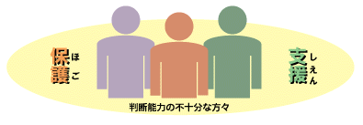（法務省HPより）

**１．成年後見制度の基本理念**

⑴ノーマライゼーション

障害のある人も家庭や地域で普通の生活ができる社会をつくると言う理念

⑵自己決定権の尊重

「成年後見人は、成年被後見人の生活、療養看護及び財産の管理に関する事務を行うに当たっては、成年被後見人の意思を尊重し、かつ、その心身の状態及び生活の状況に配慮しなければならない」(民法第858条 成年被後見人の意思の尊重及び身上の配慮)

一方で、悪徳商法による消費者被害など本人が不利益を受けてしまう場合には、本人の自己決定の尊重と同時に、本人の保護が必要となる。(バランスが難しい)

⑶現有(残存)能力の活用

本人が実際に持っている能力を最大限に尊重し、本人にできる事は本人にしてもらう。他人(後見人など)が、必要以上に本人の生活(決定)に干渉しない。

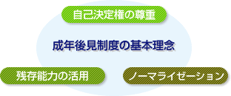

（ウェブサイト「成年後見制度完全マニュアル」より）

**２．認知症患者の動向**(厚生労働省ＨＰ 平成19年白書)

「高齢者介護研究会報告書『2015年の高齢者介護』」(2003(平成15)年6月)によれば、何らかの介護・支援を必要とし、かつ認知症がある高齢者は、2015(平成27)年までに250万人、2025(成37)年には323万人になると推計されている。

(認知症高齢者の人数は、日常生活自立度Ⅱ＊以上の方の推計値)

＊日常生活自立度Ⅱ：「日常生活に支障をきたすような症状・行動や意思疎通の困難さが多少見られても、誰かが注意していれば自立できる」状態

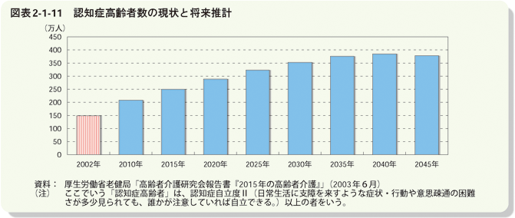

(323万人)

(250万人)

(208万人)

我が国の高齢者は今後ますます増加するとともに、高齢者の一人暮らし世帯の数も、2000（平成12）年の303万世帯から2025（平成37）年には680万世帯と２倍以上に増加すると推計されている。さらに、高齢者の単身世帯が高齢者世帯に占める割合が約40%に達する(2030年)との推計もある。これは、家族による看護や介護が難しい世帯の増加を示しており、今後は高齢者の一人暮らし世帯の増加を想定した住まいの在り方や医療提供の在り方、地域づくりを検討していく必要性を示唆している。

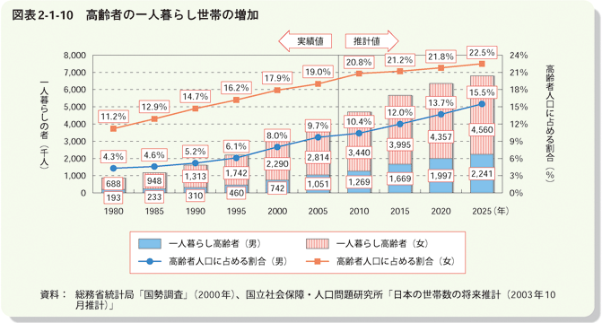

**Ⅱ．成年後見制度の概要**

成年後見制度

法定後見

任意後見

保 佐(民法11条)

補 助(民法15条)

成年後見(民法7条)

(任意後見契約に関する法律)

**１．法定後見**(準拠法:民法)

判断能力が不十分になった場合、家庭裁判所に申し立てることにより、ご本人の援助者（後見人等）を裁判所が選任します。

ご本人の判断能力の程度に応じて、後見、保佐、補助の３種類があります。

|  |  |  |  |  |
| --- | --- | --- | --- | --- |
|  |  | 補　　助 | 保　　佐 | 後　　見 |
| 要 件 | 対象者の  判断能力 | 精神上の障害(認知症・知的障害・精神障害など)により事理を弁識する能力が不十分な者 | 精神上の障害により事理を弁識する能力が著しく不十分な者 | 精神上の障害により事理を弁識する能力を欠く常況にある者 |
| 開始の手続 | 申立権者 | ・本人、配偶者、四親等以内の親族、検察官など  ・未成年後見人、未成年後見監督人、任意後見受任者、任意後見人、任意後見監督人等  ・市町村長(老人福祉法、精神保健及び精神障害者福祉に関する法律、知的障害者福祉法による) | | |
| 本人の同意 | 必　要 | 不　要 | 不　要 |
| 機関の名称 | 本　　人 | 被補助人 | 被保佐人 | 成年被後見人 |
| 保護者 | 補助人 | 保佐人 | 成年後見人 |
| 監督人 | 補助監督人 | 保佐監督人 | 成年後見監督人 |
| 同意権・取消権 | 付与の対象 | 申立ての範囲内で家庭裁判所が定める「特定の法律行為」(民法第13条第1項各号に定められた法律行為の一部に限られる)  ＊日常生活に関する行為を除く | 民法第13条第1項各号に定められた所定の法律行為、同意権の範囲拡張の審判を受けた行為(民法第13条第2項)  ＊日常生活に関する行為を除く | 日常生活に関する行為以外の行為(取消権) |
| 付与の手続 | 補助開始の審判  ＋同意権付与の審判  ＋本人の同意 | 保佐開始の審判  (＋同意権拡張の審判) | 後見開始の審判 |
| 取消権者 | 本人、補助人 | 本人、保佐人 | 本人、成年後見人 |

（続く）

（続き）

|  |  |  |  |  |
| --- | --- | --- | --- | --- |
|  |  | 補　　助 | 保　　佐 | 後　　見 |
| 代 理 権 | 付与の対象 | 申立ての範囲内で家庭裁判所が定める「特定の法律行為」 | 同　左 | 財産に関する全ての法律行為 |
| 付与の手続 | 補助開始の審判  +代理権付与の審判  +本人の同意 | 保佐開始の審判  +代理権付与の審判  +本人の同意 | 後見開始の審判 |
| 本人の同意 | 必　要 | 必　要 | 不　要 |
| 責務 | 身上配慮義務 | 本人の心身の状態および生活の状態に配慮する義務 | | |

(付記)民法第13条第1項

**①**元本を領収し、又は利用すること **②**借財又は保証をすること **③**不動産その他重要な財産に関する権利の得喪を目的とする行為をすること **④**訴訟行為をすること **⑤**贈与、和解又は仲裁合意をすること **⑥**相続の承認若しくは放棄又は遺産の分割をすること **⑦**贈与の申込みを拒絶し、遺贈を放棄し、負担付贈与の申込みを承諾し、又は負担付遺贈を承認すること **⑧**新築、改築、増築又は大修繕をすること **⑨**第六百二条に定める期間(土地:5年、建物:3年)を超える賃貸借をすること

**１-１．成年後見人等の職務**

成年後見人等は、本人の生活・医療・介護・福祉など、本人の身のまわりの事柄にも目を配りながら本人を保護・支援します。しかし、成年後見人等の職務は本人の財産管理や契約などの法律行為に関するものに限られており、食事の世話や実際の介護など（所謂、事実行為）は、一般に成年後見人等の職務ではありません。  
　また、成年後見人等はその事務について家庭裁判所に報告するなどして、家庭裁判所の監督を受けることになります。 （法務省HPより）

(１)身上監護

本人の意志を尊重しながらも、心身の状態と生活状況に十分配慮し、本人の生活に関する一切の事柄についてその課題を把握し、法律行為の範囲で、必要なサービスの手配や契約、監視・見守りを行います。

具体的な業務としては、

・介護保険の要介護認定等の申請

・ケアプランの同意

・福祉サービスの利用手続（契約、費用支払など）

・福祉サービス実施状況の監視、苦情解決機関への申立

・入院・治療に関する手続（契約、費用支払など）

・住居の確保に関する手続（ｱﾊﾟｰﾄ契約、家賃支払）　　　など。

(２)財産管理

本人の現金、預貯金、有価証券、不動産などの財産を維持（無益に費消しないなど）しながら身上監護事項を遂行し、かつ本人が有意義な生活を送るために利用・活用します。

具体的な業務としては、

・現金・預貯金の管理（日常生活費の支払、預貯金口座からの引出し、預入れなど）

・身上監護に関する諸費用の支払い（介護サービス自己負担費、医療機関への支払い）

・年金受給に関する手続き（現況届の提出、など）

・不動産の管理（自宅環境の維持・修繕、など）

・相続の手続き（本人に相続権が発生した場合の相続又は放棄などの手続き）

・契約取消権の行使（悪質な訪問販売業者などと本人が交わした不必要な契約の取り消しなど）

・家庭裁判所への報告（収支の状況、財産の活用状況、身上監護の状況などを定期的に報告）

など。

（注）保佐、補助の場合、審判により付与された権限の範囲で身上監護・財産管理を行います。

**１-２．後見開始等を申立てるにあたっての留意事項**

(１)申立費用の負担は原則申立人となります（非訟事件手続法第26条）。ただし、特別の事情がある場合（専ら本人の保護のためであり、且つ、本人の保護の必要性が高い事が明らかな場合等々で、本人の資産から支出可能な場合）には、一定の費用の範囲で、家裁に本人負担を命じてもらえることもあります。また、後見等開始審判後に申立費用の償還を請求することができる場合もあります。

(２)成年後見人等にはできないことがあります。

成年後見人等の職務(権限)は成年被後見人等の財産管理、身上監護に関す「法律行為」の範囲です。以下の諸事項について成年後見人等には実施する義務あるいは権限がありません。

① 事実行為(介護実務など)

② 身元保証人になること（利益相反となる可能性があるため）

③ 医療同意(医的侵襲行為に関する代行決定)

④ 居所指定（施設に本人の承諾無く入所させる等）

⑤ その他被後見人の一身専属的行為(婚姻・認知・養子縁組・遺言など)

⑥ 本人の死後の事務(葬儀の手配、執行等)

(３)成年後見等の開始に伴って本人の権利が一部制限されることがあります。「後見」の場合に制限される権利のうち身近なものとして「選挙権」があります。

**２．任意後見**(準拠法:任意後見契約に関する法律)

任意後見制度は、本人が十分な判断能力があるうちに、将来、判断能力が不十分な状態になった場合に備えて、あらかじめ自らが選んだ代理人(任意後見人)に、自分の生活、療養看護や財産管理に関する事務について代理権を与える契約(任意後見契約)を公証人の作成する公正証書で結んでおくというものです。そうすることで、本人の判断能力が低下した後に、任意後見人が、任意後見契約で決めた事務について、家庭裁判所が選任する「任意後見監督人」の監督のもと本人を代理して契約などをすることによって、本人の意思にしたがった適切な保護・支援をすることが可能になります。 (法務省HPより)

**将来の生活に本人の思いがより反映しやすい制度**です。

**２-１．任意後見制度の仕組み**

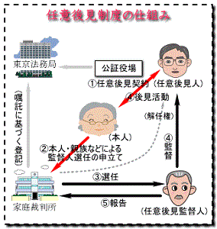

**２-２．任意後見と法定後見の違い**

|  |  |  |
| --- | --- | --- |
|  | 任意後見 | 法定後見 |
| 開始時の本人の状態 | 契約能力がある | 判断能力が不十分 |
| 開始の方法 | 本人と任意後見人候補者との公正証書による契約  任意後見契約の実際の発効は家庭裁判所で任意後見監督人が選任された時点 | 家庭裁判所の審判 |
| 後見人等の指定 | 本人が信頼する人を指定 | 裁判所が選任 |
| 後見人等の権限 | 同意権、取消権が**ない** | 同意権、取消権が**ある** |

**３．申立手続および費用**

(１)申立の手続

後添のパンフレット「成年後見制度を利用される方のために」(家庭裁判所)参照

(２)申立の費用

後添の「成年後見等開始審判申立費用の確認表」(社会福祉士個人事務所ウェル)参照

**４．成年後見制度と福祉サービス利用援助事業（日常生活自立支援事業）との関係**

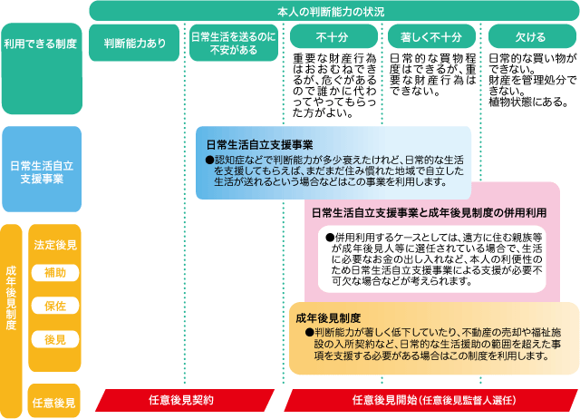

（宮崎県社会福祉協議会HPより）

福祉サービス利用支援事業

◇本人が出来る限り地域で自立した生活を継続していくための、日常的な生活援助の範囲での支援

◇利用にあたっては、本人に契約能力が必要

◇契約で定めることのできる代理権の範囲は、日常生活に必要な金融機関での入出金と在宅福祉サービスの契約に限られる

◇取消権はない

成年後見制度

◆身上監護や財産管理に関する契約などの法律行為全般

◆本人の判断能力が不十分な場合

**Ⅲ．成年後見制度利用の状況**(最高裁判所家事局「成年後見関係事件の概況」より)

**１．申立の件数**



**２．申立の動機**



・財産管理処分には「預貯金等の管理・解約」、「保険金受取」、「不動産の処分」を含み、「預貯金の管理/解約」が24,895件と最も多い。

・介護保険契約、身上監護を動機とする申立が増加している。

**３．本人と申立人との関係**



・市区町村長の申立件数の割合は、（H22年）10.3％から(H23年)11.7％へと継続的に増加しているが、まだ全体に占める割合は少ない。。

**４．本人と後見人等の関係**



・「その他法人」はH22年までの「法人」、「その他個人」はH22年までの「知人」及び「その他」を含む・

・第三者後見人の割合が着実に増加している。(H22年:41.4％)

**Ⅳ．市民後見人**

**１．市民後見人とは**

色々な定義があるが・・

本人の家族以外の第三者であり、地域における公益活動（社会貢献活動）として、無報酬もしくは低額の報酬を前提として後見人に就任した自然人、または法人あるいは地域の後見支援組織に属する後見支援員

（『市民後見入門』池田惠利子等編 民事法研究会発行）

**１-１．市民後見人が登場してきた背景**

(１)成年後見制度の社会化の進展

かつての禁治産制度は家族頼みの後見制度。

現行の成年後見制度は第三者後見人の導入を前提とした制度づくり。

（成年後見制度利用の状況「4．本人と後見人等の関係」参照）

(２)成年後見等開始審判申立件数の急激な増加

●平成12年の申立件数9,007件 ⇒ 平成23年の申立件数31,402件(約3.5倍)。

●平成11年の申立件数2,963件に比べると、約10倍強に増加。

⇒ 第三者後見人の需要が急激に増大している。一方、第三者後見人等を中心に担ってきた専門職後見人（弁護士・社会福祉士・司法書士等）の拡大には自ずと限界がある。

⇒ 専門職後見人と市民後見人の棲み分け。

・少額の財産管理、見守り ☞ 市民後見人

・より困難事例(虐待など身上監護により注意を要する、多額の財産管理、紛争性が想定される、など) ☞ 専門職後見人あるいは法人後見

(３)制度利用の費用問題

低所得(少資産)者でも利用しやすい環境づくり（地域における社会貢献活動としての、低報酬での後見の担い手）。

**１-２．市民後見人と専門職後見人とで違いはあるか**

＝

**１-３．市民後見人の意義**

（１）生活圏域の近い人が後見人等になり、手厚く本人に寄り添った見守りの期待。

（２）市民後見人は地域の支え合いのキーパーソンとなることが期待でき、市民後見人の育成等を通じて地域の福祉や権利擁護への理解の深化への寄与が期待できる。

（３）退職者を始め、地域住民の社会貢献への思いを活かし、支援者側の喜びや生き甲斐にも通じる（本筋ではないが・・）

**１-４．市民後見人をめぐる主な課題**

(１)適切な養成研修のプログラムの確立

・成年後見人としての職務遂行能力、倫理の担保、統一化

・実務研修の方法論（被後見人等の負担にならない研修体制）

(２)就任後の活動支援体制(管理・監督体制を含む)

・市民後見人の相談・助言機能、監督機能を持つ支援組織の確立と行政との連携

(３)後見支援組織の経済的基盤の確立

(４)事案の困難化リスクへの対応

・就任後に多額の資産が判明、医療同意や施設入所にための身元引受け問題が発生するなどの困難化を踏まえた支援体制が必要とされる

(５)市民後見人の報酬のあり方

・市民後見人への取組みに向けた経済的インセンティブと社会貢献理念とのバランス。

**２．行政の市民後見人への取組み**

**２-１．佐倉市の市民後見活用に向けた取組み**

**『第二次佐倉市地域福祉計画』**（抜粋）

第4章 ４－３(1)成年後見制度の利用促進

①(仮称)成年後見支援センターを設置します

・認知症高齢者や知的障害・精神障害などにより判断能力が不十分な方々が不利益を被らないためのしくみづくりや関係機関との連携を円滑に進めるため(仮称)成年後見支援センターを設置します。

・後見人の支援を行い、担い手の確保を図ります。

・市民後見人の養成を行い、後見制度を身近なものにします。

**２-２．老人福祉法の改正**(平成24年4月施行)

第三十二条の二(新設) 市町村は、前条の規定による審判の請求の円滑な実施に資するよう、民法に規定する後見、保佐及び補助（以下「後見等」という。）の業務を適正に行うことができる人材の育成及び活用を図るため、研修の実施、後見等の業務を適正に行うことができる者の家庭裁判所への推薦その他の必要な措置(※)を講ずるよう努めなければならない。

(※)例えば、研修を修了した者を登録する名簿の作成や、市町村長が推薦した後見人等を支援することなどの措置が考えられる

**２-３．厚生労働省の取組み**

平成２３年度より、『市民後見推進事業』を開始。

(１)事業の目的

(前略)

このため、認知症の人の福祉を増進する観点から、市町村(特別区を含む。)において市民後見人を確保できる体制を整備・強化し、地域における市民後見人の活動を推進する事業であって、全国的な波及効果が見込まれる取組を支援するものである。

(２)事業の実施状況

平成23年度は全国の37市区町(26都道府県)で市民後見推進事業を実施。

千葉県では”松戸市”。

以上

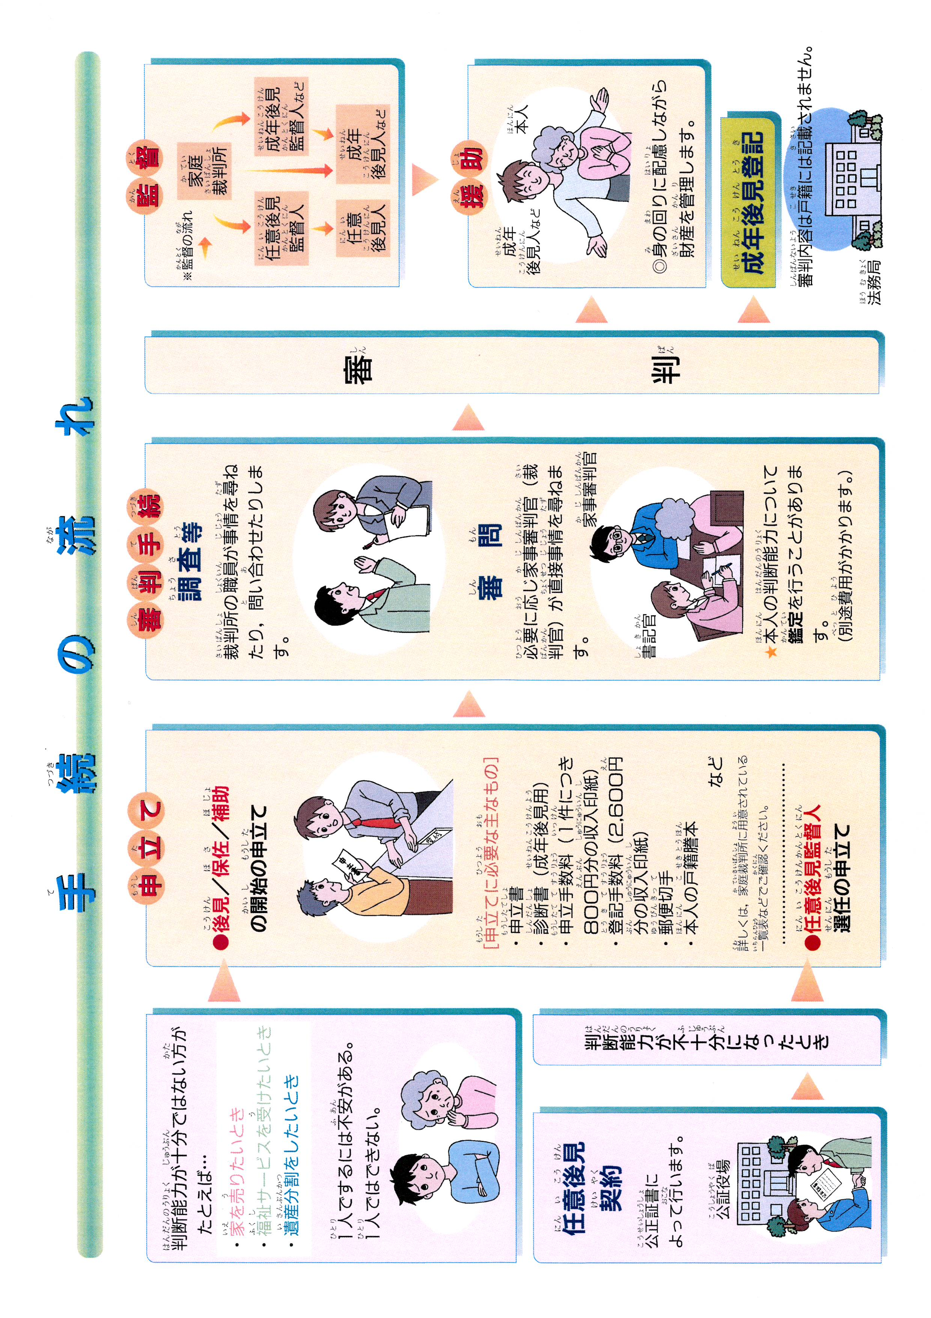

家庭裁判所「成年後見制度を利用される方のために」より抜粋